Получение Co-содержащих композитов на основе аморфного SiO₂
Медянкина И.С., Пасечник Л.А.
Научный сотрудник
Институт химии твердого тела УрО РАН, Екатеринбург, Россия
E-mail:lysira90@mail.ru
Силикаты, благодаря своей распространенности и невысокой стоимости, характеризуются масштабным применением. В частности, силикат кобальта используется для создания анодных слоев литий-ионных аккумуляторов, является компонентом магнитных материалов, конденсаторов, термо- и светоустойчивым пигментом керамики. При этом высокая устойчивость и активность достигается путем высокотемпературного отжига (1300 ºС) и использованием дорогостоящих кремний-органических соединений [1]. Интересным низкотемпературным методом получения материалов с высокой удельной поверхностью является сольвотермальный синтез из кобальтсодержащего раствора, в котором диспергирован кремнегель или аморфный кремнезем [2]. Целью нашей работы является поиск наиболее фотоактивного композиционного состава материала на основе аморфного SiO₂ путем варьирования соотношения Si:Сo от 1:1 до 1:100. Аморфный SiO₂ был предварительно получен гидролизом раствора (NH₄)₂SiF₆, который является промежуточным продуктом извлечения кремния из кремнийсодержащего техногенного сырья. При гидротермальном процессе золь из диспергированного SiO₂ в растворе Со(COOH)₂ выдерживали при 100 ºС в автоклаве в течение 10–12 ч.
Аморфный SiO₂ (рис. 1 а), основа синтезированных продуктов, проявляется присутствием гало в области углов 2θ при 20–30 °. В полученном образце с соотношением Si:Сo = 1:1 (рис. 1 б) подтверждено образование гидросиликата кобальта состава Co₃(Si₂O₅)₂(OH)₂, обладающего развитой удельной поверхностью и высокой каталитической активностью. Снижение количества ионов кобальта в составе исходной смеси способствует большей степени разложения гидрохинона около – 80 % при облучении УФ-светом в течение 12 ч [3].
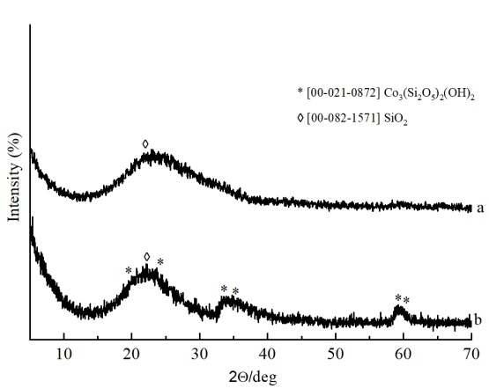
Рис. 1. РФА аморфного SiO₂ (a) и продукта гидротермального синтеза при мольном соотношении Si:Сo: 1:1 (b).
Литература
1. Shima B., Ghanbari D., Salavati-Niasari M. Pechini synthesis of Co₂SiO₄ magnetic nanoparticles and its application in photo-degradation of azo dyes // Journal of molecular liquids. 2016. Vol. 220. P. 223-231.
2. Di L., Gao Z., Zhao Z., Wu G., Kou K., Wu H. Double-shell hollow glass microspheres@Co₂SiO₄ for lightweight and efficient electromagnetic wave absorption // Chemical Engineering. 2021. Vol. 408. P. 127313.
3. Медянкина И. С., Светлакова К. И., Пасечник Л. А. Формирование гидроксосиликата кобальта в матрице аморфного кремнезема // Физико-химические аспекты изучения кластеров, наноструктур и наноматериалов. 2022. № 14. С. 800-810.

